eAsistent – PRIJAVA NA IZBIRNE PREDMETE

NAVODILA ZA STARŠE 4. 5. 2020

- Za prijavo na izbirne predmete preko eAsistenta potrebujete starši osnovni ali paket za starše PLUS.

NAVODILA ZA IZBIRO OBVEZNIH PREDMETOV PREKO eAsistenta
- Prijave bodo odprte od 6. 5. do 13. 5. 2020. V tem obdobju lahko na portalu za starše skupaj z otrokom izberete obvezne oz. neobvezne izbirne vsebine.

- V portal vstopate z uporabniškim imenom in geslom, ki ste ga prejeli. Od 6. 5. 2020 boste opazili obvestilo kot na spodnji sliki.
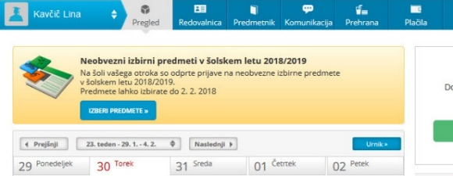
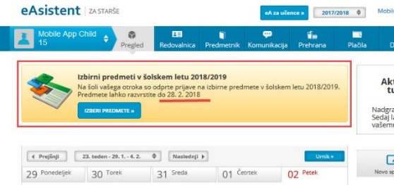

ali

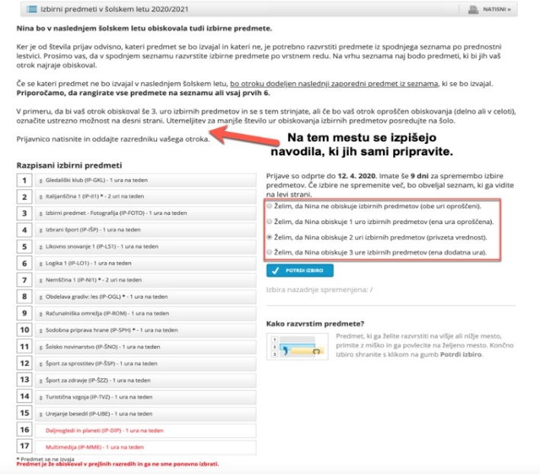
- Po kliku na IZBERI PREDMETE se vam odpre navodilo, kako uredite predmete in oddate prijavo.
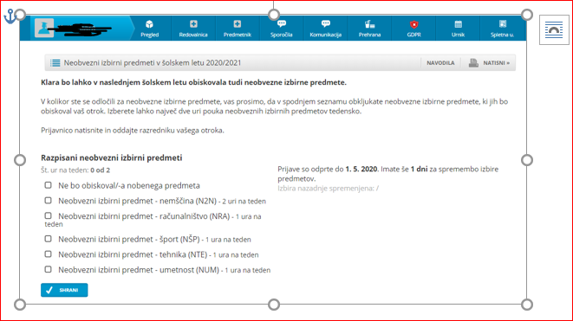

- Portal vam omogoča tudi ZVOČNA NAVODILA.
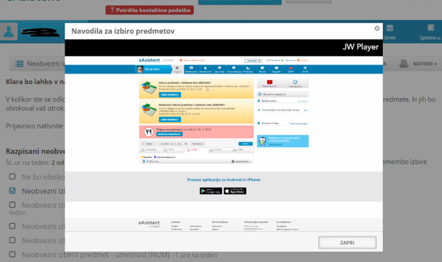

- Po IZBORU PREDMETOV, svojo izbiro obvezno SHRANITE.

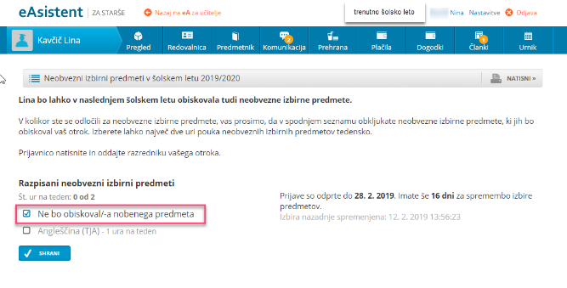
- Starši lahko sami izberete tudi MOŽNOST, DA OTROK NE BO OBISKOVAL NOBENEGA NEOBVEZNEGA IZBIRNEGA PREDMETE.

- Ko boste enkrat že razvrstili predmete, boste povezavo do izbirnih predmetov našli na desni strani nad navedenim aktualnim dogajanjem.

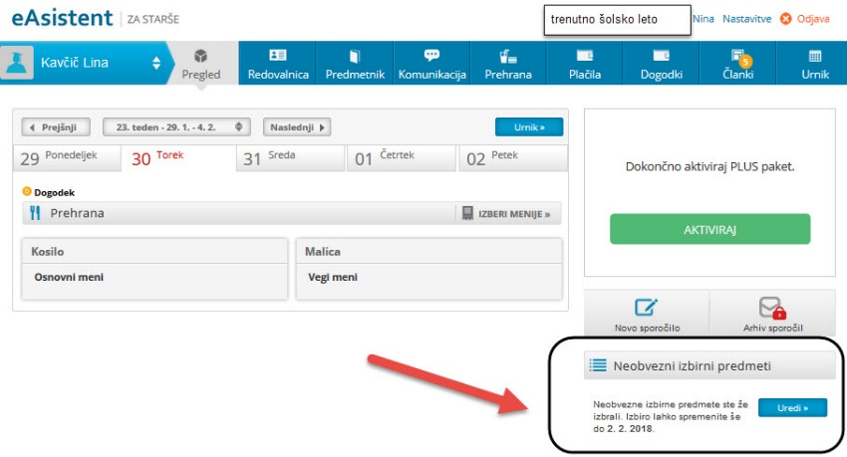

- Prijavo lahko še SPREMINJATE, DOKLER JE ROK PRIJAVE ODPRT.

